**Diagrame UML**

**Modul Dirijor**

1. **Avram Bogdan**
2. **Basescu Andrei**
3. **Iancu Florina**
4. **Gabor Iuliana**

* **Diagrama de clasa – Basescu Andrei**

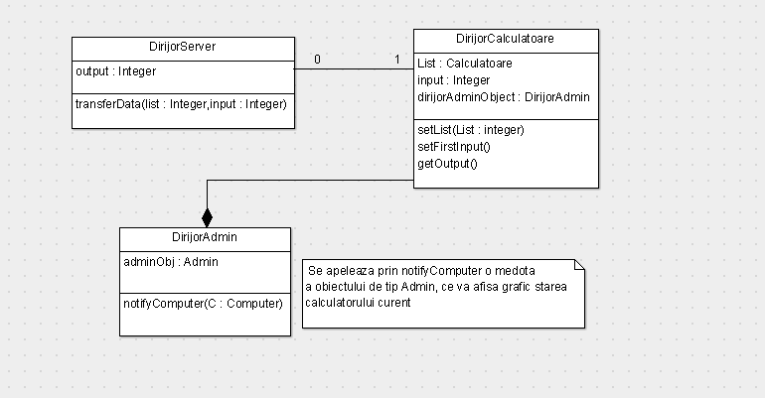

* **Diagrama Use-Case – Iancu Florina**

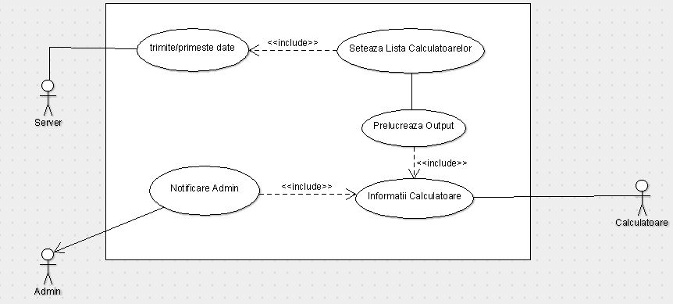

* **Diagrama de activitate – Avram Bogdan**

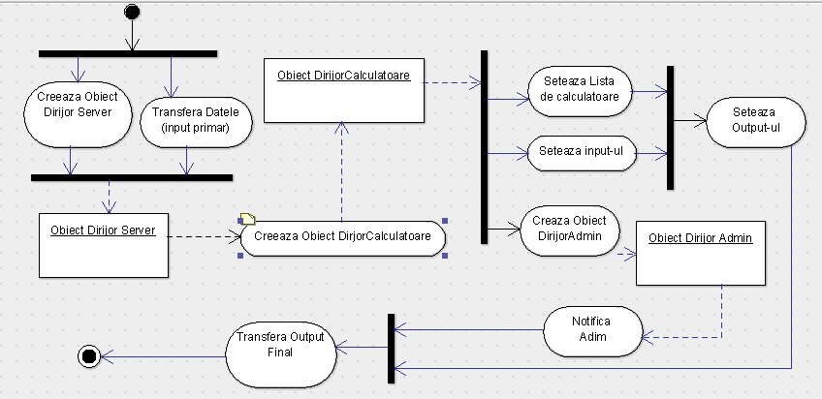

* **Diagrama de colaborare – Avram Bogdan**

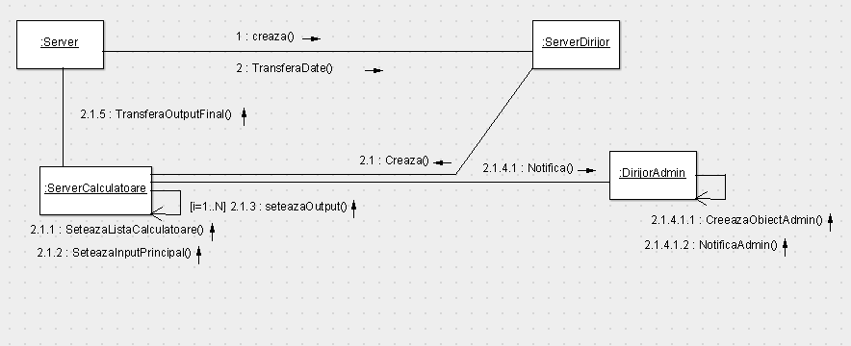

* **Diagrama de pachete – Basescu Andrei**

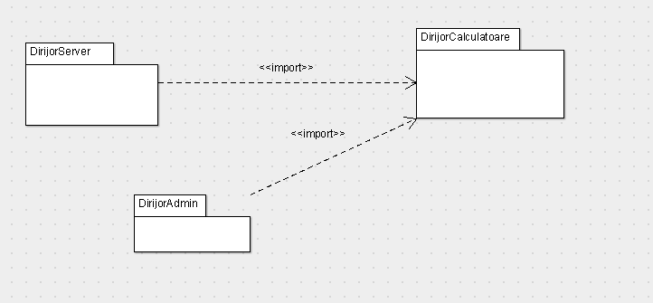

* **Diagrama de Deployment – Iancu Florina**

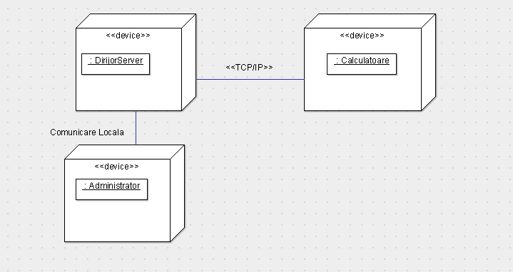

* **Diagrama de secventa – Gabor Iuliana**

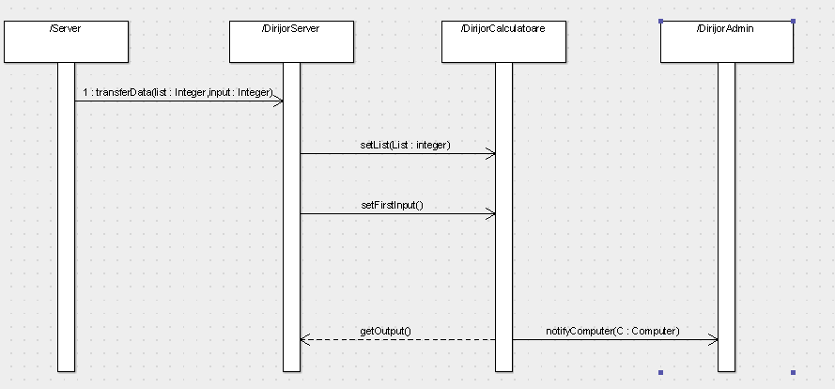

* **Diagrama de stare – Gabor Iuliana**

